**OFICINA DE CONTROL INTERNO**

**FEBRERO 2022**

**UNIDAD ADMINISTRATIVA ESPECIAL DE REHABILITACION Y MANTENIMIENTO VIAL**

**INFORME ANUAL DE EVALUACIÓN DEL CONTROL INTERNO CONTABLE**

**CORTE A DICIEMBRE 31 DE 2021**

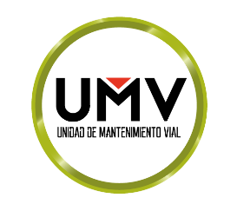

**OBJETIVOS**

* Presentar los resultados de la evaluación cuantitativa y cualitativa de los criterios de control del proceso contable de la Unidad Administrativa Especial de Rehabilitación y mantenimiento vial, de acuerdo con la metodología establecida por la Contaduría General de la Nación.
* Verificar que la información financiera de la UAERMV al 31 de diciembre de 2021 contribuya con el logro de los propósitos del Sistema Nacional de Contabilidad Pública: gestión eficiente, transparencia, rendición de cuentas y control.
* Identificar las fortalezas y dificultades más importantes en la ejecución de los criterios de control asociados a las actividades del proceso contable.
* Emitir recomendaciones que mejoren y fortalezcan el proceso contable de la entidad.

**ALCANCE**

La evaluación se efectúa en los cuatro (4) elementos del proceso contable con corte a 31 de diciembre de 2021, teniendo en cuenta el numeral 4 *[1]“Informe anual de evaluación del control interno contable”* del anexo de la Resolución 193 de 2016, la información y las actividades relacionadas en el numeral 3, de este documento

**METODOLOGIA UTILIZADA**

* La evaluación del Control Interno Contable se realizó acorde a las directrices establecidas por la Contaduría General de la Nación, especialmente en lo referente a la Resolución 193 del 5 de mayo de 2016. Con el propósito de determinar si sus actividades de control son eficientes, eficaces y económicas en la prevención y/o mitigación del riesgo en la gestión contable
* Revisión a la aplicación del marco normativo del proceso contable, etapas del proceso contable, rendición de cuentas e información a partes interesadas y la gestión del riesgo de la Unidad Administrativa Especial de rehabilitación y mantenimiento vial
* Diligenciamiento del formulario compuesto por 105 preguntas (parte cuantitativa) y las fortalezas, debilidades, avances y mejoras del proceso de control interno contable y recomendaciones realizadas (parte cualitativa).
* El formulario se encuentra estructurado por las 4 componentes (Elementos del Marco Normativo, Etapas del Proceso Contable, Rendición de Cuentas e Información a Partes Interesadas, Gestión del Riesgo Contable) y sus actividades asociadas, tal como se muestra en la tabla:



* El formulario Plantea treinta y dos (32) criterios de control, cada criterio se evaluó a través de una pregunta que verifica su existencia y se enuncian una o más preguntas derivadas del criterio que evalúan su efectividad. Las opciones de calificación corresponden a: “SI”, “PARCIALMENTE” Y “NO “las cuales tiene la siguiente valoración como se detalla en los cuadros

Fuente: Anexo de la Resolución 193 de 2016

Adicionalmente la Contaduría General de la Nación definió tres rangos de interpretación de la calificación, los cuales permiten medir la situación individual, en cuanto a la evaluación del Control Interno Contable

Fuente: Anexo de la Resolución 193 de 2016

* Valoración cualitativa: Describe cualitativamente, y en forma breve, el análisis de las principales fortalezas y debilidades a partir de: 1) los resultados detallados de la valoración cuantitativa; y, 2) las recomendaciones, los avances y mejoras del proceso a partir del informe de evaluación al control interno contable con corte a diciembre de 2021.

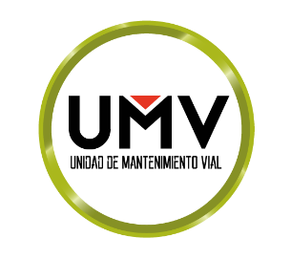

**RESULTADOS CONSOLIDADOS DE LA EVALUACION CUANTITATIVA DEL SISTEMA DE CONTROL INTENO CONTABLE – VIGENCIA 2021**

De la evaluación efectuada, la UAERMV obtuvo un grado de cumplimiento de **4.78** sobre 5, con una calificación cualitativa de **eficiente**; no obstante, durante la evaluación se identificaron debilidades y oportunidades de mejora, que deben ser atendidas por la administración en pro de fortalecer el control interno contable.

En la siguiente tabla se observan los resultados de la evaluación en forma consolidada y por elementos del marco normativo

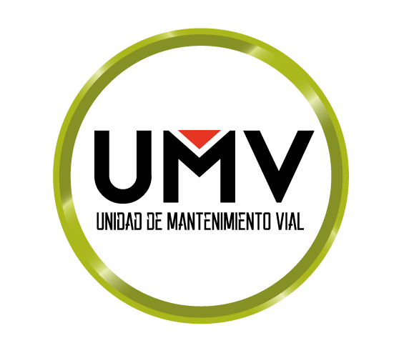

**VALORACION CUALITATIVA ELEMENTOS DEL MARCO NORMATIVO**

**POLITICAS CONTABLES Y DE OPERACIÓN**

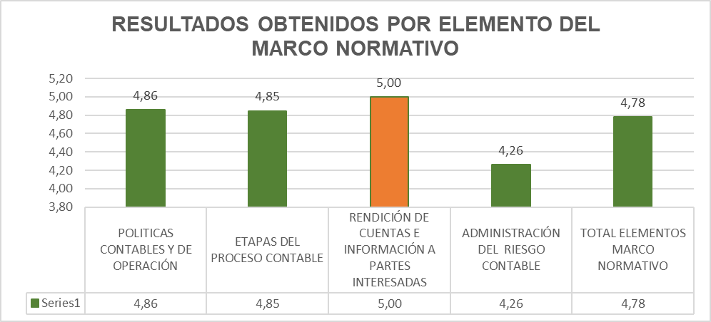**FORTALEZAS:**

* El área contable socializó a los procesos involucrados en la gestión contable la Circular 011 del 31 de mayo de 2021con el objetivo de dar cumplimiento a la Resolución 706 de 2016 expedida por la Contaduría General de la Nación, la Resolución 316 del 18 de julio de 2018 emitida por la UAERMV “Por la cual se adopta el Manual de Políticas Contables bajo el nuevo marco normativo de contabilidad pública en la Unidad Administrativa Especial de Rehabilitación y Mantenimiento vial.
* El área contable realizó socializaciones a cada una de las áreas involucradas del manual de políticas contables y el manual operativo de la entidad.
* la UAERMV implementó el Manual de políticas y prácticas contables mediante la Resolución No. 316 del 18 de Julio de 2018, Manual de procedimientos contables, Manual de Operativo contable, los cuales se han ido actualizando de acuerdo con los cambios generados con la aplicación del Nuevo Marco Normativo Contable y de conformidad con los formatos aprobados en el sistema integrado de gestión
* Se efectúan las revisiones del reconocimiento de los hechos económicos en el área contable con el objetivo de verificar el cumplimiento de las políticas contables de la entidad.

**DEBILIDADES:**

* Se identificó que los procedimientos están publicados en la intranet de la entidad, no obstante, se evidenció que no se realizó la socialización de los procedimientos del proceso con el personal involucrado en la gestión contable.
* No se aplicó en su totalidad lo descrito en el Manual de Políticas Contables en cuanto a las etapas de medición posterior toda vez que no se efectuó el análisis de cálculo de deterioro

**ETAPAS DEL PROCESO CONTABLE**



**FORTALEZAS:**

* El área contable realiza seguimientos trimestrales a los planes de mejoramiento con lo que se evidencia la mejora del proceso.
* El proceso tiene documentado y publicado en la Intranet de la entidad los procedimientos, manual operativo y el manual de políticas contables de la entidad.
* Los hechos económicos de la entidad se contabilizan cronológicamente y se enumeran consecutivamente
* La entidad cuenta con el procedimiento GEFI-PR-014, Preparación de Estados Financieros el cual inicia con la revisión de los saldos y transacciones realizadas en cada una de las cuentas contables, continua con la realización del cierre mensual, la presentación de informes y la generación de libros oficiales. Este procedimiento permite dar cumplimiento a la política Normas para la Presentación de Estados Financieros y Revelaciones de las Políticas Contables de la UAERMV
* La información financiera se presentó de acuerdo con la normatividad emitida por la Contaduría General de la Nación, regulación de la Dirección Distrital de Contabilidad de manera oportuna.
* El proceso actualizó la Caracterización del proceso de Financiera, con código GEFI-CP-001, versión 6, del 28 de octubre de 2021, identificando los receptores de información dentro del proceso contable.
* En el Marco del Instructivo No 001 de 2020 emitido por la Contaduría General de la Nación, la Entidad elaboró el juego completo de Estados Financieros al corte 31 de diciembre de 2021.
* Se evidencia que los procesos involucrados en la gestión contable reportaron la información solicitada en la Circular interna 011 de 2021, el reporte en la ventana de revelaciones que alimentan la información cualitativa en las notas a los estados financieros
* Los estados financieros emitidos por la entidad se encuentran publicados en la página web de la entidad los cuales están disponible para consulta de los usuarios de la información contable

**DEBILIDADES:**

* De acuerdo con consulta realizada en la intranet se identificó que no se cuenta con indicadores que permitan interpretar la realidad financiera de la entidad y apoyen en la toma de decisiones
* De acuerdo con verificación de las evidencias y soportes recibidos del proceso, se identificó que no se cuenta con controles adecuados para verificar que las mediciones posteriores se estén realizando de acuerdo con los procedimientos y formatos establecidos.
* Se identificó que el proceso cuenta con 3 acciones sin cerrar e incumplidas, relacionadas con liquidación convenios y lineamientos respecto a cupos máximos de inversión.

**RENDICION DE CUENTAS**



**FORTALEZAS:**

* Los estados financieros de la UAERMV se encuentran publicados en la página web de la entidad los cuales están disponible para consulta de los usuarios de la información contable
* En el informe de gestión de rendición de cuentas se informa que los estados Financieros fueron publicados en la página de: <https://www.umv.gov.co/portal/estados-financieros/>.

**DEBILIDADES:**

* En el informe de gestión de rendición de cuentas, no se observa que se presenten los estados financieros.
* En el informe de gestión de rendición de cuentas no se identifica que se presenten explicaciones que faciliten a los diferentes usuarios la comprensión de la información financiera presentada

**ADMINISTRACION DEL RIESGO CONTABLE**



**FORTALEZAS:**

* Se identificó que el proceso realiza seguimiento a las recomendaciones del monitoreo y a la evaluación de controles de los mapas de riesgo.
* De acuerdo con las evidencias, se identificó que los integrantes del proceso contable participan en las convocatorias realizadas por la Dirección Distrital de Contabilidad - secretaria de Hacienda Distrital
* Los funcionarios involucrados en el proceso contable poseen las habilidades y competencias necesarias para el desarrollo de sus labores.

**DEBILIDADES:**

* El área contable actualizó el mapa de riesgos, sin embargo, se identificó que dos controles aun presentan debilidades en diseño y en la ejecución.
* No se identificó que se hubiera realizado un programa de capacitación permanente para el personal involucrado en el proceso de gestión financiera.

**AVANCES Y ACCIONES DE MEJORA IMPLEMENTADAS**

De los avances y mejoras obtenidas respecto a la evaluación del control interno contable con corte a diciembre de 2020, la OCI identificó que 7 de 10 observaciones fueron atendidas por parte del responsable del proceso contable, quedando 3 de ellas en seguimiento, tal como se detalla a continuación:







**COMPARATIVO RESULTADO DE LA EVALUACIÓN VIGENCIAS 2018, 2019, 2020, 2021**

|  |  |  |  |
| --- | --- | --- | --- |
| **CALIFICACION CONTROL INTERNO CONTABLE: 2012 A 2019** | | | |
| **AÑO** | **PUNTAJE OBTENIDO** | **CALIFICACIÓN CUALITATIVA** | **NORMATIVIDAD DE APLICACIÓN PARA LA EVALUACIÓN DEL SCIC** |
| 2018 | 4.01 | EFICIENTE | **Resolución 193 de 2016** "Por la cual se Incorpora, en los Procedimientos Transversales del Régimen de Contabilidad Pública, el Procedimiento para la evaluación del control interno contable". |
| 2019 | 4.28 | EFICIENTE |
| 2020 | 4,61 | EFICIENTE |
| 2021 | 4,78 | EFICIENTE |

Fuente: Elaboración propia de la OCI a partir del Informe de evaluación de Control Interno Contable vigencia 2021

.

**RECOMENDACIONES**

* Socializar y hacer seguimiento al cumplimiento de los procedimientos establecidos con el personal involucrado en el proceso contable
* Diseñar controles que permitan verificar el cumplimiento del Manual de Políticas Contables
* Diseñar y documentar indicadores financieros que permitan interpretar la realidad financiera de la entidad
* Diseñar controles entre el área contable y el proceso GREF para garantizar el cumplimiento de los procedimientos y los criterios para determinar las mediciones posteriores.
* Continuar aportando las evidencias de los avances que den cumplimiento de las acciones vencidas, con el fin de lograr el cierre efectivo y eficiente.
* Incluir en la rendición de cuentas la presentación de los Estados financieros.
* Presentar en la rendición de cuentas explicaciones que faciliten a los diferentes usuarios la comprensión de la información financiera presentada
* Atender las recomendaciones emitidas por la Oficina de Control Interno y por la Oficina Asesora de planeación en la evaluación de riesgos y monitores de mapas de riesgo en cuanto a la ejecución y diseño de controles.
* Coordinar con el proceso de gestión del Talento Humano la inclusión de un programa de capacitaciones para la vigencia 2022 dentro del Plan Institucional de Capacitación – PIC, requeridas para mejorar las competencias y habilidades del personal involucrado en la gestión contable.
* Culminar durante la vigencia 2022 las actividades que propendan en el cierre de las 03 observaciones realizadas por la Oficina de control interna en los informes anteriores y continúan en seguimiento

**CONCLUSIONES**

* De la evaluación realizada al grado de cumplimiento y efectividad del control interno contable con corte a 31 de diciembre de 2021, se obtuvo una calificación de **4.78** y cumple de forma **EFICIENTE,** de acuerdo con los rangos de calificación establecidos en el numeral 4.1 de la resolución.
* Tres elementos del marco normativo obtuvieron calificación sobresaliente: el cumplimiento del marco normativo de referencia 9.72/10 (97%), las actividades de las etapas del proceso contable 16,48/17 (97%) y la rendición de cuentas 1/1 (100%)
* Un elemento impactó el resultado de la calificación: administración del riesgo contable 3,41/4.0 (85%).
* La calificación obtenida en 2020 (4,61) con respecto a 2021 (4,78) mejoró en 0,17, es decir, se fortalecieron los puntos de control en el proceso contable en los elementos del marco normativo de referencia, actividades de las etapas del proceso contable y administración del riesgo contable.
* La UAERMV ha mantenido una calificación estable desde la vigencia 2018, la cual es EFICIENTE y refleja que las acciones adelantadas por la entidad han sido efectivas para mejorar los controles del proceso contable
* Se identificaron debilidades y oportunidades de mejora que deben ser objeto de implementación por parte de la Secretaría General, Proceso de Gestión Financiera, con el fin de mejorar el grado de confianza que se le puede otorgar.
* Se resalta la disposición de los servidores públicos del área contable que intervinieron durante el proceso de evaluación, toda vez que el suministro de información fue oportuno, completo y efectivo

Acatando la Ley de Transparencia 1712 de 2014, este informe será enviado a la Oficina Asesora de Planeación para ser publicado en la página Transparencia de la Entidad; así mismo, en cumplimiento de la Circular 001 del 24 de enero de 2007 , numeral 2 de la Contraloría de Bogotá D.C. se subirá al Sistema de Vigilancia y Control Fiscal – SIVICOF; y, a los sistemas Consolidador de Hacienda e Información Pública – CHIP y Bogotá Consolida de la Contaduría General de la Nación - CGN y Secretaría Distrital de Hacienda, respectivamente.

Esta oficina queda atenta a cualquier solicitud de aclaración o información adicional que se requiera sobre el contenido del informe.

Cordialmente,

**ORLANDO CORREA NUÑEZ**

Jefe Oficina de Control Interno

Anexos: Encuesta diligenciada de la Evaluación de Control Interno Contable

Elaboró: Pilar Johana Acevedo A Contratista OCI.

APROBADO MEDIANTE RADICADO 202220221600040793 de fecha 04-03-2022

1.